Sarcofago di Giunio Basso
Da Wikipedia, l'enciclopedia libera.
Sarcofago di Giunio Basso
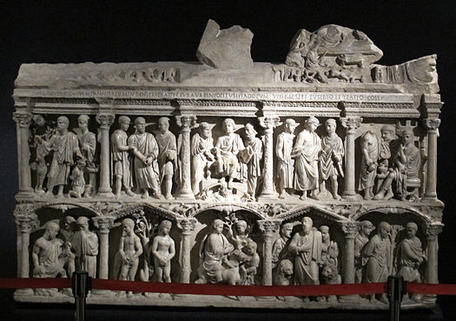
Autore | sconosciuto
Data | 359 circa
Materiale | marmo
Altezza | 141 cm
Ubicazione | Museo del Tesoro di San Pietro, Città del Vaticano
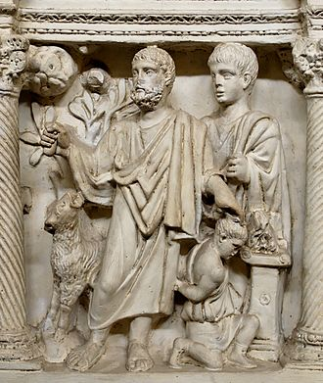
Sacrificio di Isacco
Dettaglio delle nicchie centrali (copia al Museo della Civiltà Romana)
Il sarcofago di Giunio Basso (appartenuto a Giunio Basso, praefectus urbi morto nel 359 e figlio di Giunio Annio Basso), uno dei più antichi sarcofagi con scene cristiane a noi pervenuti (con il sarcofago dogmatico) e un capolavoro della scultura classicista cristiana del IV secolo^{[1]}. Oggi è conservato, nel Museo del Tesoro di San Pietro, in Vaticano.

Indice
- 1 Descrizione
- 2 Allegorie
- 3 Profilo artistico
- 4 Note
- 5 Bibliografia
- 6 Voci correlate
- 7 Altri progetti

Descrizione
Del coperchio restano pochi resti, con una tabella contenente versi in distici in onore del defunto (alcuni frammenti rinvenuti nel 1940), dove si parlava della sua vita (AE 1953, 239 e CIL VI, 32004); agli angoli si trovavano delle maschere che fungevano da protomi angolari.
Il fronte della cassa ha un ricco corredo scultoreo ad altorilievo, con dieci scene organizzate in nicchie poste su due ordini scanditi da colonnine: quello superiore presenta una finta trabeazione con architravi traforati, quello inferiore timpani rettangolari e semicircolari (questi ultimi scolpiti come valve di conchiglia in scorcio). Tra le nicchie, al di sotto della linea di demarcazione tra i due registri, sono inseriti dei piccoli agnelli, noti simboli evangelici. Le colonnine sono tutte tortili, a eccezione delle quattro attorno alle nicchie centrali, che sono istoriate con putti vendemmianti (il tema della vendemmia era legato all'Aldilà sin dai culti dionisiaci e proprio in questo secolo il tema si caricò di significati cristiani, come nel sarcofago di Costantina).
Le scene nelle nicchie raffigurano episodi del Vecchio e Nuovo Testamento e sono composte con due o tre personaggi ciascuna. Sicuramente dovevano esistere delle precise corrispondenze simboliche e allusive tra scena e scena, in un preciso piano di simboli e richiemi simbolici, che per alcuni versi ci sfuggono (come nel sarcofago dogmatico e in altri sarcofagi) e che sono indice dell'amore per le allegorie e le sottigliezze teologiche del tempo.
Nel registro superiore le scene sono (da sinistra):
- Sacrificio di Isacco
- Cattura di Pietro
- Cristo in trono tra i due principi degli apostoli (ai suoi piedi vi è una personificazione del cielo, forse Atlante e quindi la vittoria del Cristo sopra il paganesimo.
- Cattura di Cristo o Consegna a Pilato
- Pilato meditabondo
Sotto i piedi delle cinque scene superiori, ve ne sono altre inserite fra gli archetti e i timpani, molto piccole e quasi irriconoscibili, partendo da sinistra: I Tre Agnelli di fuoco che si riferiscono al Neofita, che professa la propria fede (come i tre fanciulli nella fornace). L'Agnello che cava acqua dalla rupe, mentre un altro agnello beve quell'acqua (Mosè fa scaturire l'acqua dalla roccia) L'Agnello che tocca i pani con una verga (la moltiplicazione dei pani e dei pesci). Una colomba, e uno zampillo d'acqua sovrastante un Agnello (simbolo del battesimo): L'agnello con il libro (verità di fede che veniva trasmesso ai catecumeni)Infine l'Agnello davanti alla Tomba di Lazzaro, simbolo di Resurrezione.
Nel registro inferiore le scene sono (da sinistra):
- Giobbe sul letamaio
- Adamo ed Eva presso l'albero del Peccato
- Entrata di Cristo in Gerusalemme
- Daniele tra i leoni (il personaggio principale è di restauro)
- San Paolo condotto al supplizio
Sui due lati laterali del sarcofago, vi sono degli angeli, che sono occupati in varie attività. Alcuni affermano che sul lato destro ci sia la rappresentazione del pane eucaristico, con la mietitura del grano, mentre a sinistra la simbologia del vino con la vendemmia. Altri invece sostengono che vi siano raffigurate le quattro stagioni simbolo della resurrezione (ogni stagione è simbolo di nuova vita) A sinistra l'autunno, con gli amorini che vendemmiano e poi pestano l'uva per ricavarne il mosto e quindi il vino. A destra invece, in alto la mietitura, simbolo dell'estate, sotto le prime figure ricordano la caccia alla selvaggina, quindi l'inverno, ed infine di seguito la primavera con il pavone e la frutta.

Allegorie
La scelta delle scene va oltre la semplice divisione in Antico e Nuovo Testamento, tipica dei cicli medievali. Ci si sarebbe aspettati, per esempio, che il martirio di Paolo venisse collocato sul registro superiore (dove si trovano l'arresto di Pietro e Cristo di fronte a Pilato), e che, al contrario, Giobbe trovasse posto fra gli episodi biblici di quello inferiore: ciò ha fatto pensare (Gerke) a una distrazione dello scultore, ma quest'ipotesi appare difficilmente accettabile in un'opera d'alto livello, soprattutto nel clima di grande attenzione ai simboli e alle complesse allegorie come quella costantiniana.
Sulla base dei concetti divulgati dai Padri della Chiesa e dalla catechesi, largamente diffusi nella letteratura cristiana, si potrebbe pensare ad un accostamento di paradigmi coordinati per affinità o per contrasto, nel modo seguente:
- pazienza/sacrificio: Giobbe/Abramo;
- peccato originale/riscatto e riconciliazione con la Chiesa: Adamo ed Eva/Arresto di Pietro;
- Passione di Cristo/trionfo del Cristo risorto: entrata in Gerusalemme/Cristo in maestà;
- il giusto iniquamente condannato: Daniele/Cristo davanti a Pilato;
- il testimone della verità/il vile incapace di testimoniare la verità: martirio di Paolo/la figura di Pilato.

Profilo artistico
La profusione dell'ornato, la morbidezza dei piani sfumati, lo spazio tra le figure fanno percepire un gusto ellenizzante. Tuttavia la profondità delle edicole, lo stacco delle figure del fondo e lo sguardo tutto romano di Pietro e Paolo rivelano l'opera di un eccezionale artista locale.
Le figure si stagliano a altissimo rilievo, con le teste sbozzate in maniera più popolaresca e i corpi levigati, spesso isolati in composizioni paratattiche. Molto curata è l'esecuzione, con una tendenza a allungare le forme di per sé tozze e con un gusto pittoricistico nei dettagli, soprattutto riguardo alla decorazione architettonica. L'uso delle nicchie e colonnine è documentato nei centri asiatici e venne importato a Roma fin dal II secolo, in lavori dal gusto squisitamente pittorico. Il classicismo costantiniano si manifesta in opere cristiane come questa con accenti soffusi e malinconici, mentre nelle coeve opere pagane il risultato è più spento, svuotato ormai di contenuto per la ripetizione di schemi ormai vecchi di secoli^{[2]}.

